***i*GPS软件中的GPS速度场剖面生成工具**

**1 运行环境：**

* IDL软件（各平台：Windows、Linux、Mac），用于运行iGPS软件工具包，生成GPS剖面文件。
* GMT软件（各平台：Windows下的Cygwin环境；Linux；Mac），版本5，用于绘图。注意：绘图脚本需要调用bash、awk、sed等工具，所以不能运行在Windows系统的命令行模式（cmd）下。

**2 软件安装：**

1. 安装IDL软件。32位的Windows操作系统下只能安装32位版本的IDL。
2. 安装iGPS软件。可从<https://www.ngs.noaa.gov/gps-toolbox/Tian.htm>网站下载最新的发布版，然后利用Winrar或Winzip等工具解压到某个文件夹（例如C:\iGPS）
3. 安装Cgywin软件。从<https://www.cygwin.com/>下载[setup-x86_64.exe](https://www.cygwin.com/setup-x86_64.exe)(64-bit系统)或[setup-x86.exe](https://www.cygwin.com/setup-x86.exe)(32-bit系统)，运行、安装。安装完成之后，双击桌面上的Cywgin Terminal图标即可启动Cgywin终端（图1）。

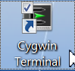 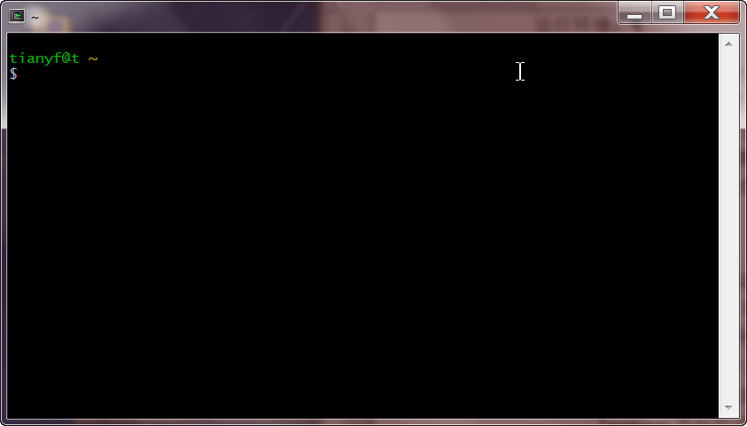

图1 Windows下的Cygwin Terminal。

1. 安装GMT（版本5）软件。从下载http://gmt.soest.hawaii.edu/源程序及数据文件，按照说明编译、安装。安装完成之后，将GMT可执行文件路径添加到系统变量PATH中去。

**3 软件使用：生成GPS速度场剖面**

启动IDL Workbench开发环境（图2）。

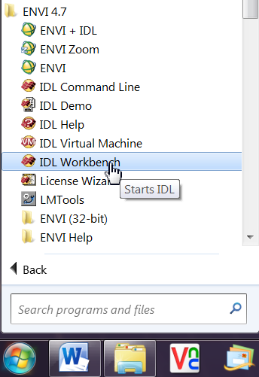

图2 从Windows 7开始菜单启动IDL Workbench。

在IDL Workbench中打开iGPS目录下main子目录中的start_igps.pro文件（图3），然后按F8运行程序，出现iGPS界面（图4）。

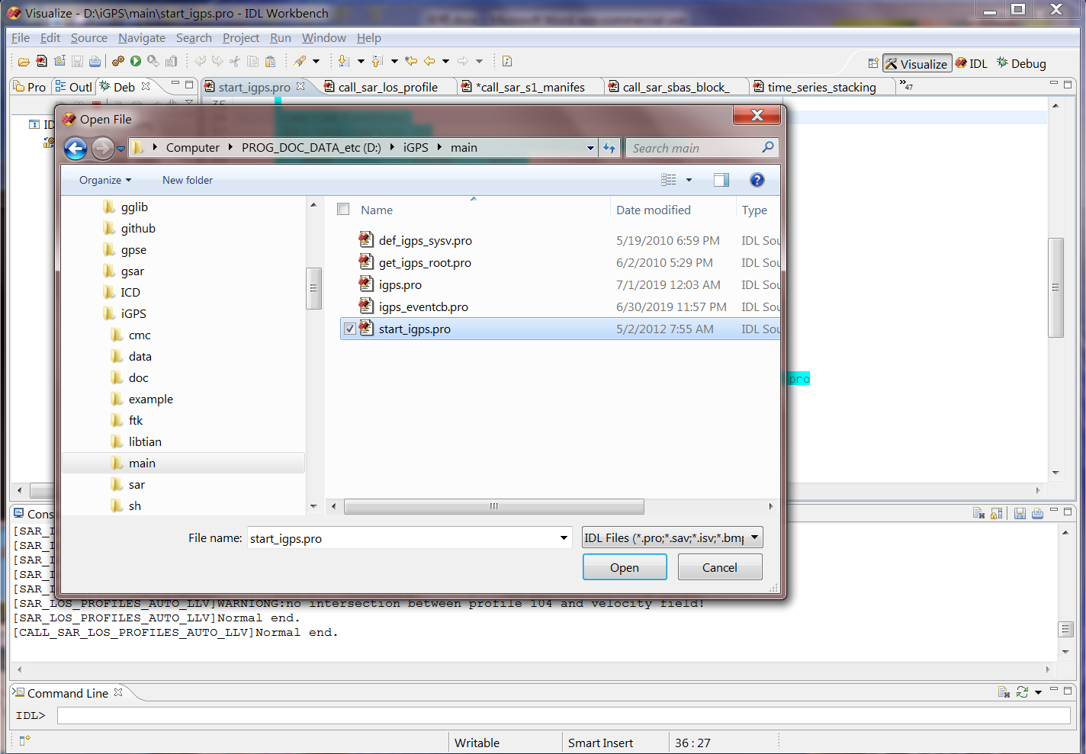

图3 启动iGPS。

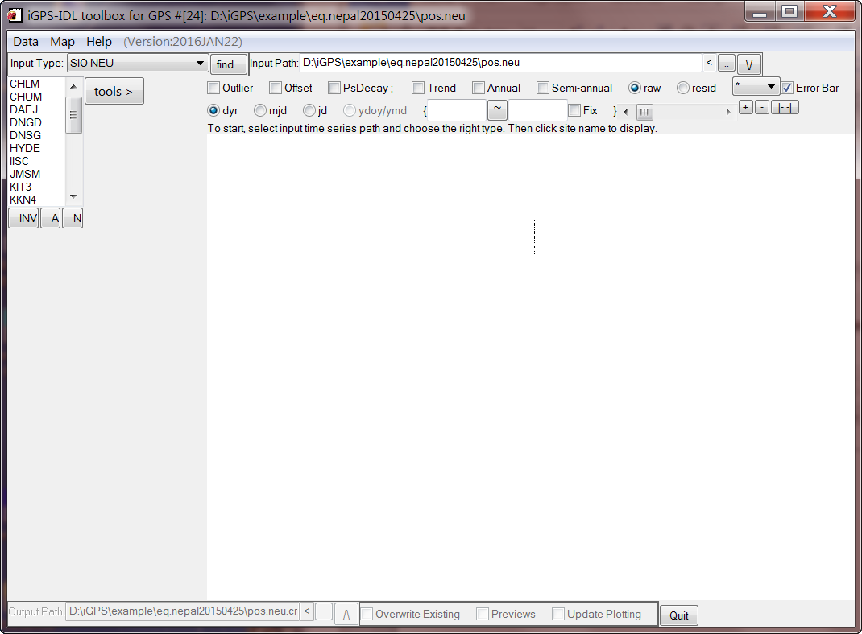

图4 iGPS界面。

然后利用菜单“Data”-“GPS Velocity Profile Creator”打开生成速度剖面的图形界面（图5）。

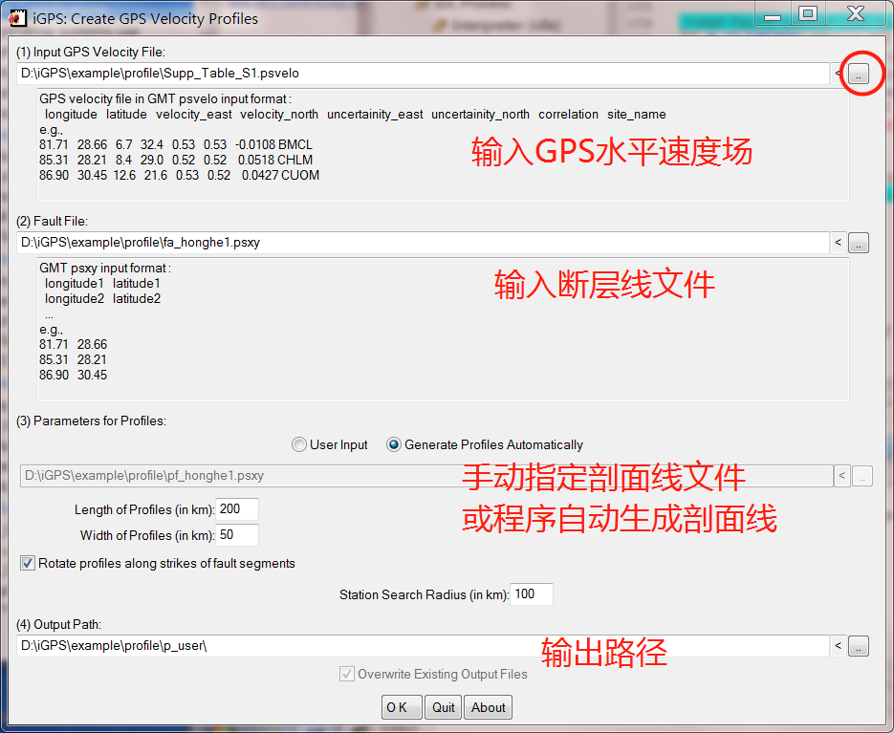

图5 iGPS中用于生成GPS速度剖面的界面。

生成GPS速度剖面需要3个输入文件：

1. **GPS速度场文件**，这里仅考虑水平速度场，输入格式为GMT软件中psvelo命令的输入格式，即共有8列（以空格分隔）：经度、纬度、东西向速率，南北向速率，东西向速率误差，南北向速率误差，东西-南北间的相关性，台站名称。经纬度单位是度（°），速率单位通常为mm/yr或（m/yr）。例如：

81.71 28.66 6.7 32.4 0.53 0.53 -0.0108 BMCL

85.31 28.21 8.4 29.0 0.52 0.52 0.0518 CHLM

86.90 30.45 12.6 21.6 0.53 0.52 0.0427 CUOM

1. **断层线文件**，采用GMT软件中psxy命令的输入格式，共有2列（以空格分隔）：经度、纬度，例如：

> -L"怒江断裂带" -D"断层名称 | String | 怒江断裂带 "

93.259491 31.95984

93.30558 31.96181

93.35994 31.96126

93.431877 31.96132

93.511719 31.96062

93.582062 31.95762

注意：断层线文件中只能包含一条连续的折线。目前尚无法处理由不连续的多条折线构成的断层。

1. **剖面线文件**，输入格式同断层线文件。有两种方式：a）给定一个剖面线文件；b）由程序自动生成剖面线文件。注意：剖面线只能有两个顶点，iGPS尚无法处理弯曲的剖面线。
2. *给定剖面线文件*。可以指定多条剖面，但每条剖面线只能有2个端点，例如：

> profile_1

101.1001069429918600 30.8363200728181250

102.8487442570081200 37.2100011271817830

> profile_2

100.9995195109918600 30.8697247408181850

102.7481568250081200 37.2434057951818430

> profile_3

100.8996636239518700 30.9028864657781810

102.6483009379681300 37.2765675201418390

1. *自动生成剖面线*。iGPS可以根据给定的断层线，按照设定的长度（Length of Profiles）、间隔（Width of Profiles）自动生成垂直于断层平均走向或断层各段的剖面线。

“Station Search Radius”表示利用该距离内的台站来生成速度剖面。

选择输出路径，点击“OK”按钮即可生成GPS剖面线文件“profile_???_vel*”，其中*.jpg文件为预览图，*.psxy文件为结果文件（文本文件），内容如示例（图6）所示，第1列为非空格的行是注释，数据行中各列为：site台站名称、p_long经度（台站在剖面线上的投影）、p_lati纬度（台站在剖面线上的投影）、p_dist台站到剖面线的距离、v_along沿着剖面方向的速度、ve_along沿剖面方向的速度误差、v_tang垂直于剖面方向的速度、ve_tang垂直剖面的速度误差、long台站经度、lati台站纬度、dist_to_fault台站到断层线的距离、ve台站东西向速率、vn台站南北向速度、ve_sig台站东西向速率误差、vn_sig台站南北向速度误差。在绘图中，X轴常采用dist_to_fault台站到断层线的距离，Y轴为走滑分量（v_tang）或拉张分量（v_along）。

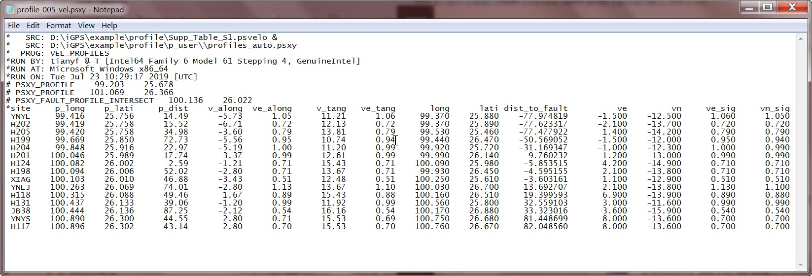

图6 GPS速度剖面文件示例。

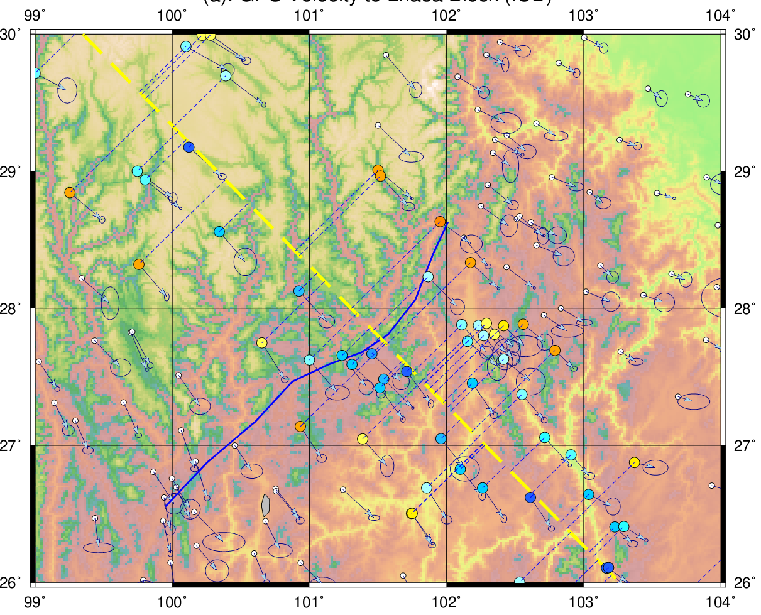

图7 用于生成剖面的台站分布图示例。圆圈为GPS台站的位置，箭头为水平速度场，蓝色实线为断层线，黄色曲线为剖面线，蓝色虚线为台站到剖面线的距离。

**4 软件使用：出图**

基于iGPS生成的GPS剖面结果文件，利用GMT软件进行绘图。启动Cygwin Terminal，进入绘图路径，例如iGPS\example\profile\p_auto\plot，然后运行绘图脚本plot_vel_profile。

绘图脚本的主要输入为：

1. DEM文件，作为绘制台站分布图的底图，例如ETOPO1；
2. R，底图的地理范围；
3. B，底图的坐标轴标注间隔；
4. n，绘制哪一条剖面；
5. path_profile，剖面线所在的路径；
6. 。。。

最后成图效果如图8所示（有待补充、优化）。

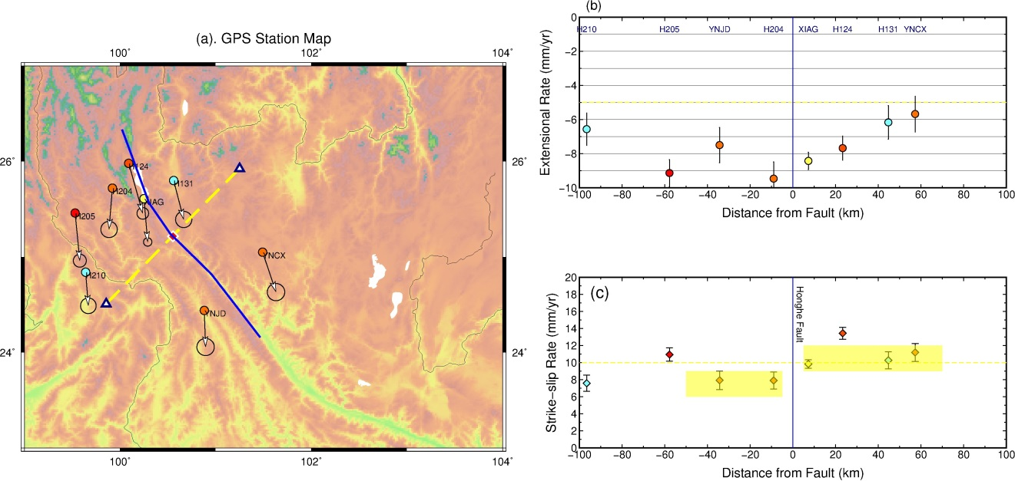

图8 跨断层GPS剖面示例图。（a）为台站分布图。（b）为拉张（缩短）速率。（c）为走滑速率。